TỔNG LIÊN ĐOÀN LAO ĐỘNG VIỆT NAM

**TRƯỜNG ĐẠI HỌC TÔN ĐỨC THẮNG**

**KHOA CÔNG NGHỆ THÔNG TIN**



**BÁO CÁO CUỐI KỲ**

**MÔN PHÂN TÍCH VÀ THIẾT KẾ YÊU CẦU**

**HỆ THỐNG ĐẶT VÉ XEM PHIM TRỰC TUYẾN GALAXY**

*Người hướng dẫn*: **ThS. NGUYỄN TẤN PHÚC**

*Người thực hiện*: **NGUYỄN THUẬN PHÁT– 52000699**

**TRẦN GIA HOÀNG – 52000759**

**NGUYỄN MINH CHÍ – 52000189**

**NGUYỄN MINH HOÀNG CHƯƠNG – 52000744**

**DƯƠNG TRỌNG CHÍ - 52000742**

Nhóm **: 17**

Khoá  **: 24**

**THÀNH PHỐ HỒ CHÍ MINH, NĂM 2022**

TỔNG LIÊN ĐOÀN LAO ĐỘNG VIỆT NAM

**TRƯỜNG ĐẠI HỌC TÔN ĐỨC THẮNG**

**KHOA CÔNG NGHỆ THÔNG TIN**



**BÁO CÁO CUỐI KỲ**

**MÔN PHÂN TÍCH VÀ THIẾT KẾ YÊU CẦU**

**HỆ THỐNG ĐẶT VÉ XEM PHIM TRỰC TUYẾN GALAXY**

*Người hướng dẫn*: **ThS. NGUYỄN TẤN PHÚC**

*Người thực hiện*: **NGUYỄN THUẬN PHÁT– 52000699**

**TRẦN GIA HOÀNG – 52000759**

**NGUYỄN MINH CHÍ – 52000189**

**NGUYỄN MINH HOÀNG CHƯƠNG – 52000744**

**DƯƠNG TRỌNG CHÍ - 52000742**

Nhóm **: 17**

Khoá  **: 24**

**THÀNH PHỐ HỒ CHÍ MINH, NĂM 2022**

LỜI CẢM ƠN

Chúng em xin chân thành cảm ơn thầy đã giảng dạy và hướng dẫn chúng em về môn học này. Những kiến thức thầy truyền đạt đã giúp chúng em có thêm những kiến thức mới và đặc biệt là có thể hoàn thành được bài báo cáo này. Một lần nữa, chúng em biết ơn thầy rất nhiều.

**ĐỒ ÁN ĐƯỢC HOÀN THÀNH**

**TẠI TRƯỜNG ĐẠI HỌC TÔN ĐỨC THẮNG**

Tôi xin cam đoan đây là sản phẩm đồ án của riêng chúng tôi và được sự hướng dẫn của ThS. Nguyễn Tấn Phúc;. Các nội dung nghiên cứu, kết quả trong đề tài này là trung thực và chưa công bố dưới bất kỳ hình thức nào trước đây. Những số liệu trong các bảng biểu phục vụ cho việc phân tích, nhận xét, đánh giá được chính tác giả thu thập từ các nguồn khác nhau có ghi rõ trong phần tài liệu tham khảo.

Ngoài ra, trong đồ án còn sử dụng một số nhận xét, đánh giá cũng như số liệu của các tác giả khác, cơ quan tổ chức khác đều có trích dẫn và chú thích nguồn gốc.

**Nếu phát hiện có bất kỳ sự gian lận nào chúng tôi xin hoàn toàn chịu trách nhiệm về nội dung đồ án của mình.** Trường đại học Tôn Đức Thắng không liên quan đến những vi phạm tác quyền, bản quyền do tôi gây ra trong quá trình thực hiện (nếu có).

*TP. Hồ Chí Minh, ngày 4 tháng 6 năm 2022*

*Tác giả*

*(ký tên và ghi rõ họ tên)*

PHẦN XÁC NHẬN VÀ ĐÁNH GIÁ CỦA GIẢNG VIÊN

**Phần xác nhận của GV hướng dẫn**

_______________________________________________________________________________________________________________________________________________________________________________________________________________________________________________________________________________________________________________________________________________________________________________________________________________

Tp. Hồ Chí Minh, ngày tháng năm

(kí và ghi họ tên)

**Phần đánh giá của GV chấm bài**

_______________________________________________________________________________________________________________________________________________________________________________________________________________________________________________________________________________________________________________________________________________________________________________________________________________

Tp. Hồ Chí Minh, ngày tháng năm

(kí và ghi họ tên)

TÓM TẮT

Ngày nay, mỗi khi khách hàng có nhu cầu muốn đi xem phim tại rạp nhưng việc phải chờ đợi mua vé tại quầy khiến cho khách hàng mất rất nhiều thời gian và nhiều lúc khách hàng lại không chọn được một xuất chiếu phim mong muốn. Điều này thường khiến cho khách không còn hứng thú nghĩ đến việc đi xem phim tại rạp. Và để khắc phục tình trạng này thì các doanh nghiệp đã đề xuất một giải pháp cực kì nhanh chóng và tiện lợi, đó là thiết kế một hệ thống đặt vé xem phim trực tuyến. Với giải pháp này thì khách hàng hoàn toàn an tâm có thể đặt được một chỗ ngồi thích hợp tại rạp và tìm được suất chiếu phù hợp với ngày và giờ mình mong muốn.

Trong báo cáo này, nhóm chúng tôi đã tiến hành khảo sát hệ thống đặt xem phim từ các trang web, nguồn tin đáng tin cậy trên mạng,.. Từ đó phân tích các đối tượng, các thành phần, yếu tố tác động đến hệ thống và đưa ra một bản thiết kế các chức năng cho hệ thống. Đồng thời có ứng dụng demo nho nhỏ một vài chức năng chính cho hệ thống.

MỤC LỤC

LỜI CẢM ƠN i

PHẦN XÁC NHẬN VÀ ĐÁNH GIÁ CỦA GIẢNG VIÊN iii

TÓM TẮT iv

MỤC LỤC 1

CHƯƠNG 1 - KHẢO SÁT HỆ THỐNG 2

1.1 Mục đích và lí do chọn đề tài 2

1.2 Khảo sát vé trực tuyến tại rạp chiếu phim Galaxy 2

1.3 Các đối tượng liên quan và người sử dụng hệ thống 2

1.3.1 Đối tượng và phạm vi nghiên cứu 2

1.3.2 Phương pháp nghiên cứu 3

CHƯƠNG 2 - PHÂN TÍCH HỆ THỐNG 4

2.1 Danh sách actor 4

2.2 Danh sách Use-case 4

2.3 Đặc tả Use-case 4

2.4 Sơ đồ use case tổng quát 13

CHƯƠNG 3 - THIẾT KẾ HỆ THỐNG 14

3.1 Sơ đồ activity diagram 14

3.2 Sơ đồ sequence diagram 18

3.3 Sơ đồ ERD 21

3.4 Sơ đồ lớp 22

CHƯƠNG 4 - THIẾT KẾ 01 GIAO DIỆN VÀ XỬ LÝ 24

CHƯƠNG 5 - ỨNG DỤNG DEMO NHỎ 28

TÀI LIỆU THAM KHẢO 37

CHƯƠNG 1 - KHẢO SÁT HỆ THỐNG

* 1. Mục đích và lí do chọn đề tài
* Để có thể mua vé xem phim nhanh hơn và để an toàn hơn trong vấn đề phòng dịch.
* Hạn chế in vé xem phim giấy, giúp bảo vệ môi trường.
* Quản lý hệ thống một cách chặt chẽ hơn từ đó nâng cao chất lượng của công việc.
* Ứng dụng các ngôn ngữ lập trình web phổ biến hiện nay vào việc xây dựng hệ thống đặt vé xem phim online.
* Nghiên cứu, tìm hiểu về hệ thống đặt vé xem phim và các vấn đề liên quan đến quá trình xây dựng hệ thống.
  1. Khảo sát vé trực tuyến tại rạp chiếu phim Galaxy

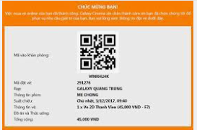

Hình 1.1 Mã QR sau khi đặt vé

1.3 Các đối tượng liên quan và người sử dụng hệ thống

1.3.1 Đối tượng và phạm vi nghiên cứu

**Đối tượng:**

* Những nhà cung cấp dịch vụ chiếu phim.
* Những khách hàng có nhu cầu tìm kiếm film và đặt vé xem phim trên internet.

**Phạm vi:**

Để đáp ứng được nhu cầu của khách hàng thì trang web phải:

* Xác định được mong muốn của khách hàng về trang web.
* Phân tích, đặt tả yêu cầu về các chức năng trong hệ thống.
* Thiết kế giao diện hệ thống sao cho dễ nhìn, dễ sử dụng.
* Phát triển hệ thống bằng các ngôn ngữ phổ biến như: html, css, php.

1.3.2 Phương pháp nghiên cứu

* Quan sát cách hoạt động của các website có chức năng tương tự.
* Sử dụng các kiến thức về phân tích và thiết kế hệ thống để thiết kế.
* Sử dụng góp ý và qua nhiều lần chỉnh sữa của các thành viên trong nhóm.

CHƯƠNG 2 - PHÂN TÍCH HỆ THỐNG

2.1 Danh sách actor

* Khách hàng: Khách hàng là người sử dụng trực tiếp hệ thống và dùng hệ thống để đặt vé online.
* Quản trị viên: Là người điều hành và bảo trì hệ thống giúp tối ưu hóa Database.
* Ngân hàng: Có nhiệm vụ xác nhận và thanh toán các giao dịch của khách hàng.

2.2 Danh sách Use-case

* Đăng nhập: Dùng để truy cập vào hệ thống và phân quyền người dùng.
* Đặt vé: Dùng để đặt vé online.
* Tìm kiếm tên phim: Tìm kiếm thông tin về bộ phim muốn đặt vé.
* Quản lý phim: Dùng để đăng và quản lí thông tin về các bộ phim trên hệ thống.
* Thống kê doanh thu của bộ phim: Tìm hiểu về doanh thu của bộ phim.

2.3 Đặc tả Use-case

|  |  |
| --- | --- |
| **Tên use case** | Đăng nhập |
| Tóm tắt | Mô tả quá trình đăng nhập vào hệ thống |
| Tác nhân | Khách hàng, quản trị viên |
| Các UC liên quan | Không có |
| Dòng sự kiện chính | 1. Người dùng truy cập vào trang web2. Hệ thống yêu cầu người dùng nhập tên đăng nhập, mật khẩu3. Người dùng nhập tên thông tin và đăng nhập4. Hệ thống kiểm tra thông tin đăng nhập thành công5. Hệ thống thông báo thành công và cho người dùng đăng nhập vào hệ thống theo quyền hạn của tài khoản, kết thúc usecase |
| Dòng sự kiện phụ | 4.a Thông tin tài khoản và mật khẩu đăng nhập sai, hệ thống yêu cầu nhập lại |
| Các yêu cầu đặc biệt | Không có |
| Điều kiện tiên quyết | Tài khoản người dùng đã được tạo và được phân quyền |
| Hậu điều kiện | Người dùng đăng nhập được vào hệ thống nếu nhập đúng thông tin đăng nhập |

|  |  |
| --- | --- |
| **Tên use case** | Đặt vé |
| Tóm tắt | Mô tả quá trình đặt vé xem phim của khách hàng |
| Tác nhân | Khách hàng, ngân hàng |
| Các UC liên quan | Đăng nhập |
| Dòng sự kiện chính | 1. Khách hàng chọn bộ phim cần đặt vé2. Hệ thống hiển thị biểu mẫu **3. Khách hàng nhập thông tin và chọn thanh toán**  **4. Hệ thống chuyển tới trang thanh toán**  **5. Khách hàng chọn mã giảm giá (nếu có) và ngân hàng để thanh toán**  **6. Hệ thống chuyển thông tin tới ngân hàng**  **7. Ngân hàng gửi mã xác nhận cho khách hàng**  **8. Khách hàng xác nhận thành công, kết thúc use case** |
| Dòng sự kiện phụ | 3a. Khách hàng nhập thiếu thông tin trong biểu mẫu hệ thống yêu cầu khách hàng nhập thêm. **6a. Hệ thống thông báo không thể đặt vì hết vé, kết thúc use case**  **8.a.1 Hệ thống kiểm tra mã không hợp lệ**  **8.a.2 Người dùng yêu cầu gửi lại mã** |
| Các yêu cầu đặc biệt | Các thông tin quan trọng của khách hàng như số điện thoại, tài khoản ngân hàng phải chính xác |
| Điều kiện tiên quyết | Khách hàng phải đăng nhập thành công, số dư trong tài khoản của khách hàng phải đủ chi trả cho vé |
| Hậu điều kiện | Khách hàng đặt vé thành công |

|  |  |
| --- | --- |
| **Tên use case** | Tìm kiếm tên phim |
| Tóm tắt | Mô tả quá trình tìm kiếm tên phim của người sử dụng |
| Tác nhân | Người sử dụng web |
| Các UC liên quan | Không có |
| Dòng sự kiện chính | 1. Người dùng nhập tên bộ phim cần tìm trong thanh tìm kiếm2. Hệ thống hiển thị danh sách các phim dựa theo từ khóa tìm kiếm3. Người dùng chọn bộ phim mình cần tìm4. Hệ thống hiển thị thông tin chi tiết của bộ phim5. Người dùng xem nhận xét và bình luận về bộ phim, kết thúc use case. |
| Dòng sự kiện phụ | 2.a Tên phim không tồn tại, yêu cầu người dùng nhập lại tên phim |
| Các yêu cầu đặc biệt | Không có |
| Điều kiện tiên quyết | Phải nhập đúng từ khóa của bộ phim và bộ phim có tồn tại trong hệ thống |
| Hậu điều kiện | Người dùng tìm được phim mình muốn tìm |

|  |  |
| --- | --- |
| **Tên use case** | **Quản lý phim** |
| **Tóm tắt** | **Mô tả quá trình quản lý các bộ phim cho hệ thống** |
| **Tác nhân** | **Quản trị viên** |
| **Các UC liên quan** | **Đăng nhập, Tìm Kiếm** |
| **Dòng sự kiện chính** | **1. Quản trị viên vào trang chủ**  **2. Quản trị viên chọn chức năng (thêm, sửa, xóa) bộ phim**  **2.1.Đối với thêm phim: Quản trị viên tải thông tin về bộ phim lên hệ thống**  **2.2. Đối với sửa và xóa phim quản trị viên tìm kiếm bộ phim mình cần rồi tiến hành sửa hoặc xóa bộ phim**  **3. Hệ thống lưu lại các thông tin mà quản trị viên đã cập nhật**  **4. Hệ thống thông báo ra màn hình thành công, kết thúc use case** |
| **Dòng sự kiện phụ** | **2.2.a Nếu không tìm thấy bộ phim hệ thống yêu cầu quản trị viên nhập lại thông tin phim**  **3a. Nếu tải phim thất bại hệ thống yêu cầu quản trị viên tải lại thông tin phim.**  **4a. Nếu cập nhật thất bại hệ thống yêu cầu quản trị viên cập lại** |
| **Các yêu cầu đặc biệt** | **Không có** |
| **Điều kiện tiên quyết** | **Quản trị viên đăng nhập vào hệ thống thành công** |
| **Hậu điều kiện** | **Quản trị viên thực hiện xong yêu cầu của mình** |

|  |  |
| --- | --- |
| **Tên use case** | **Thống kê doanh thu của phim** |
| **Tóm tắt** | **Mô tả thống kê doanh thu của các bộ phim trong hệ thống** |
| **Tác nhân** | **Quản trị viên** |
| **Các UC liên quan** | **Đăng nhập, tìm kiếm** |
| **Dòng sự kiện chính** | **1. Quản trị viên chọn chức năng thống kê phim**  **2. Quản trị viên nhập tên bộ phim mà mình cần thống kê**  **3. Hệ thống hiển thị thông tin doanh thu của phim ra màn hình**  **4. Quản trị viên chọn chức năng thông tin chi tiết**  **5. Hệ thống hiển thị tỷ lệ doanh thu của bộ phim này so với các bộ phim còn lại, kết thúc use case** |
| **Dòng sự kiện phụ** | **2.a Không tìm thấy bộ phim cần thống kê hệ thống yêu cầu người dùng nhập lại bộ phim** |
| **Các yêu cầu đặc biệt** | **Không có** |
| **Điều kiện tiên quyết** | **Quản trị viên đăng nhập vào hệ thống thành công** |
| **Hậu điều kiện** | **Quản trị viên thực hiện chức năng trên thành công** |

2.4 Sơ đồ use case tổng quát

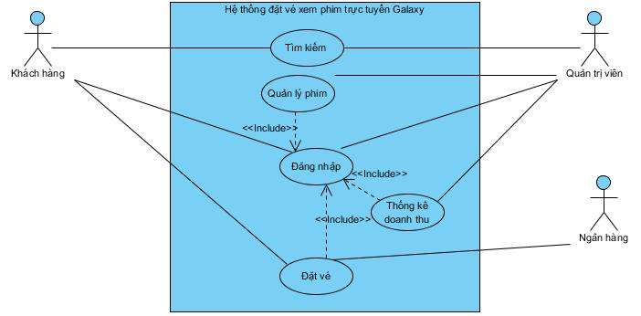

Hình 2. Sơ đồ use case tổng quát

CHƯƠNG 3 - THIẾT KẾ HỆ THỐNG

3.1 Sơ đồ activity diagram

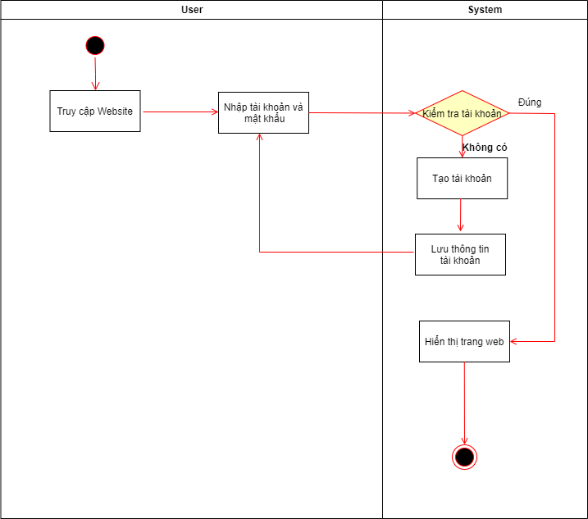

Hình 3. 1 Activity diagram đăng nhập

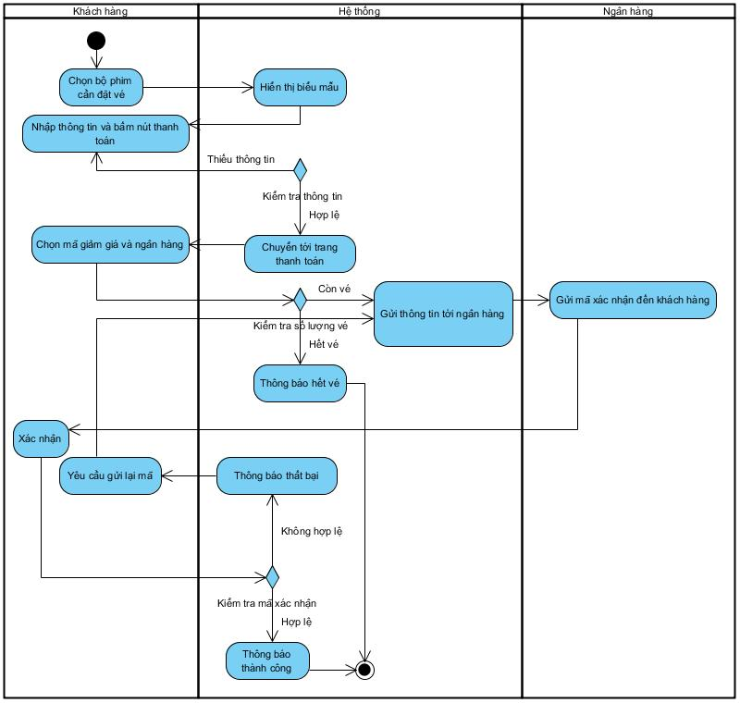

Hình 3. 2 Activity diagram đặt vé

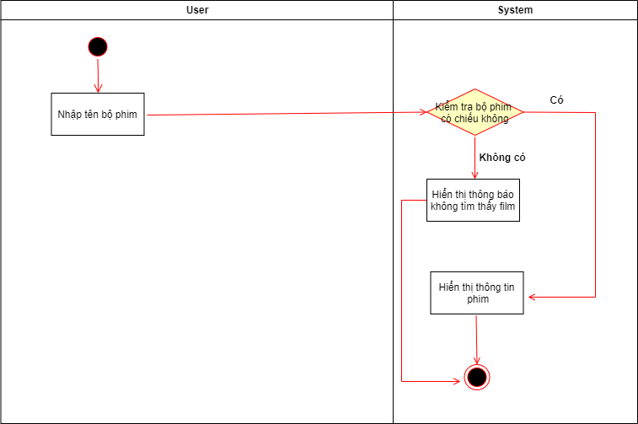

Hình 3. Activity diagram tìm kiếm

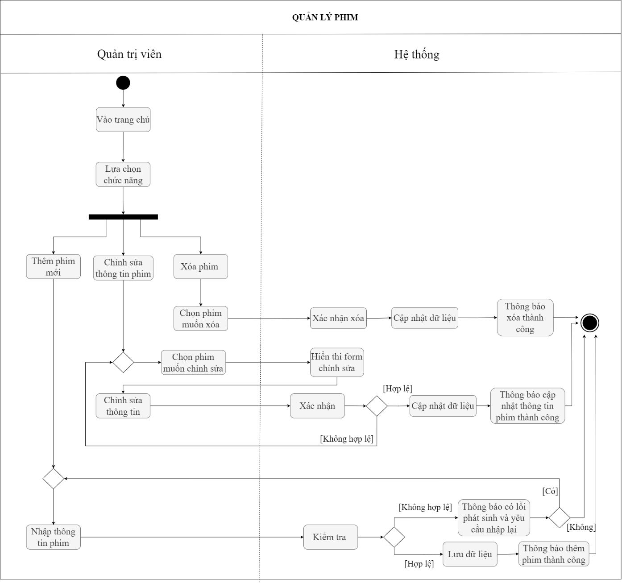

Hình 3. 4 Activity diagram quản lý phim

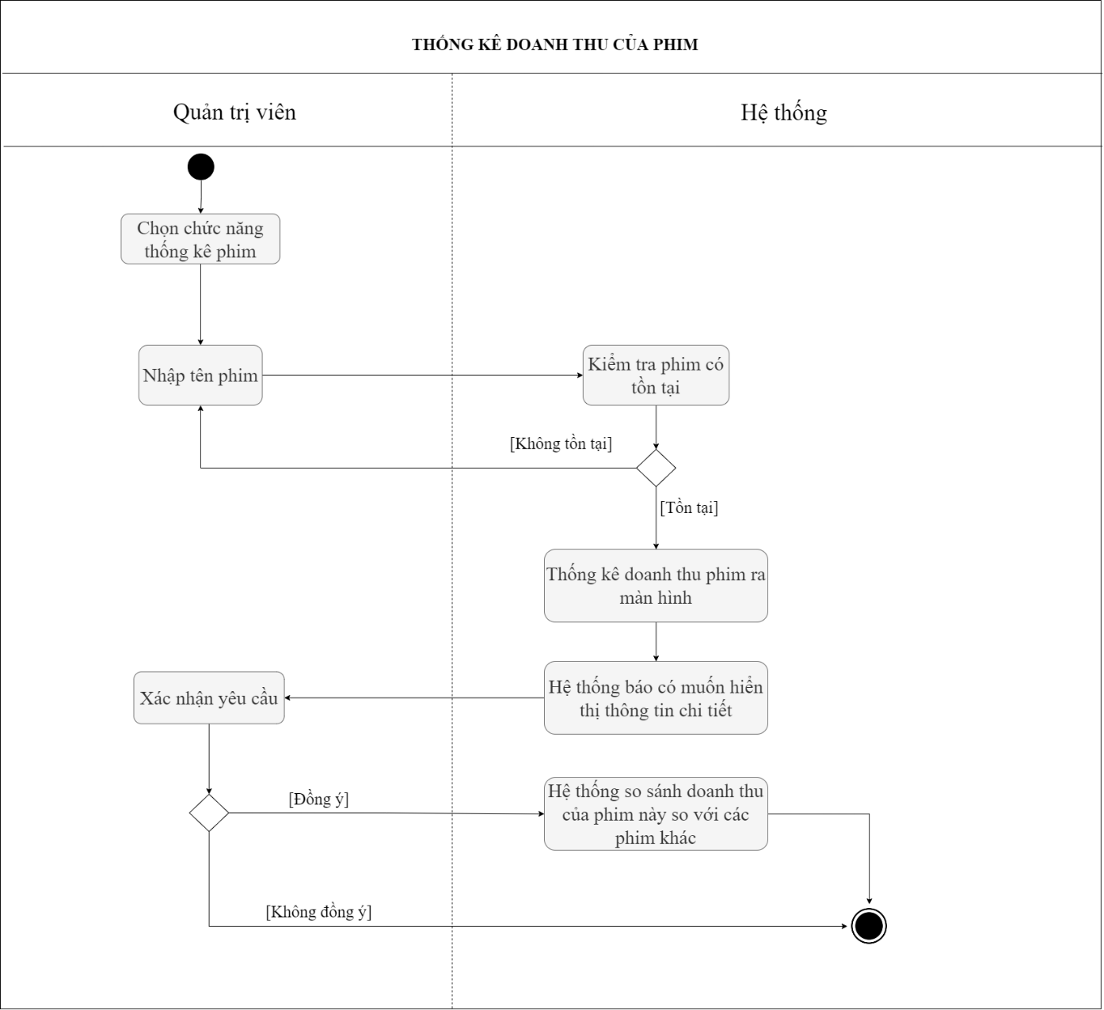

Hình 3. 5 Activity diagram thống kê doanh thu

3.2 Sơ đồ sequence diagram

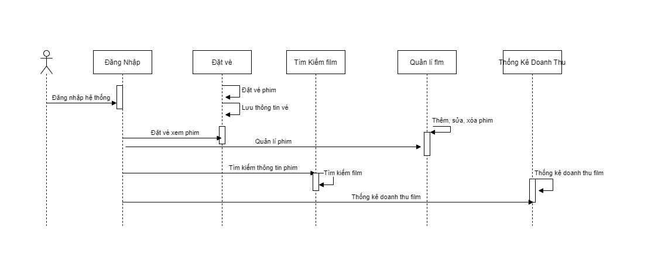

Hình 3. 6 Sequence diagram của hệ thống

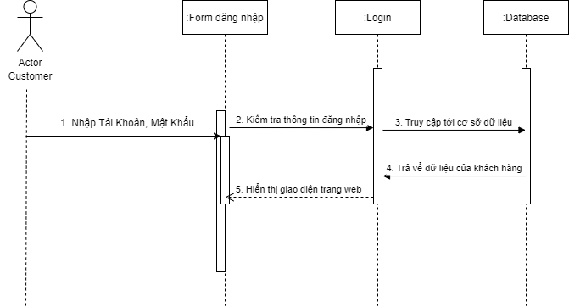

Hình 3. 7 Sequence diagram đăng nhập

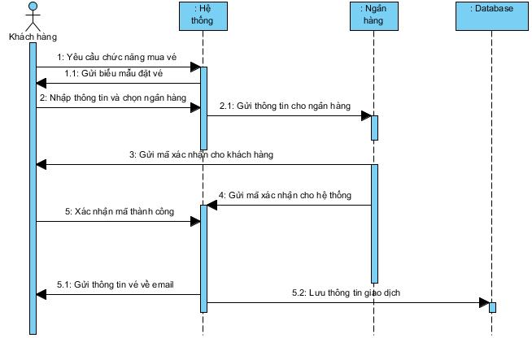

Hình 3. 8 Sequence diagram đặt vé

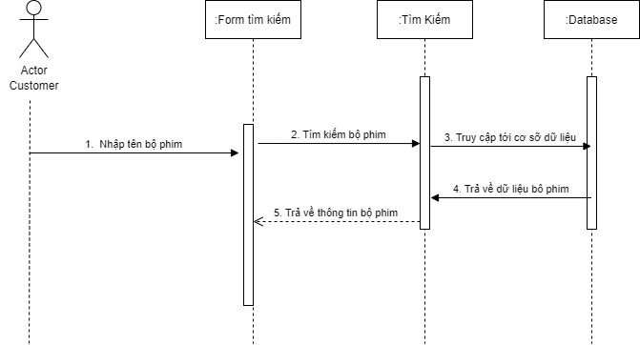

Hình 3. 9 Sequence diagram tìm kiếm

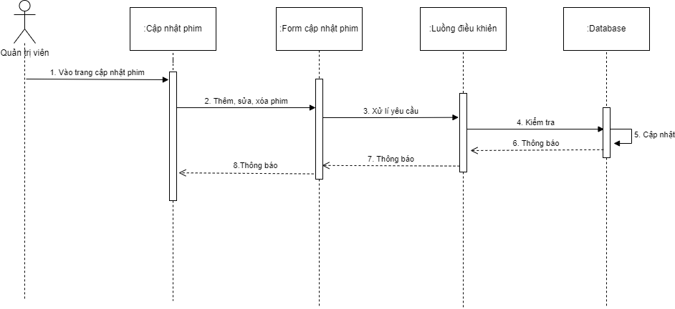

Hình 3. 10 Sequence diagram quản lý phim

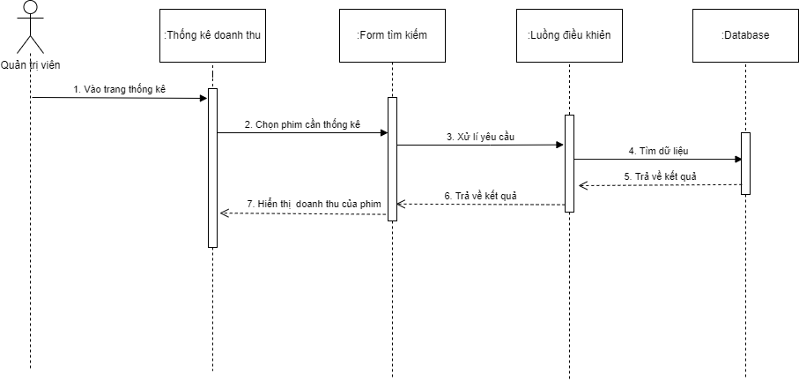

Hình 3. 11 Sequence diagram thống kê doanh thu

3.3 Sơ đồ ERD

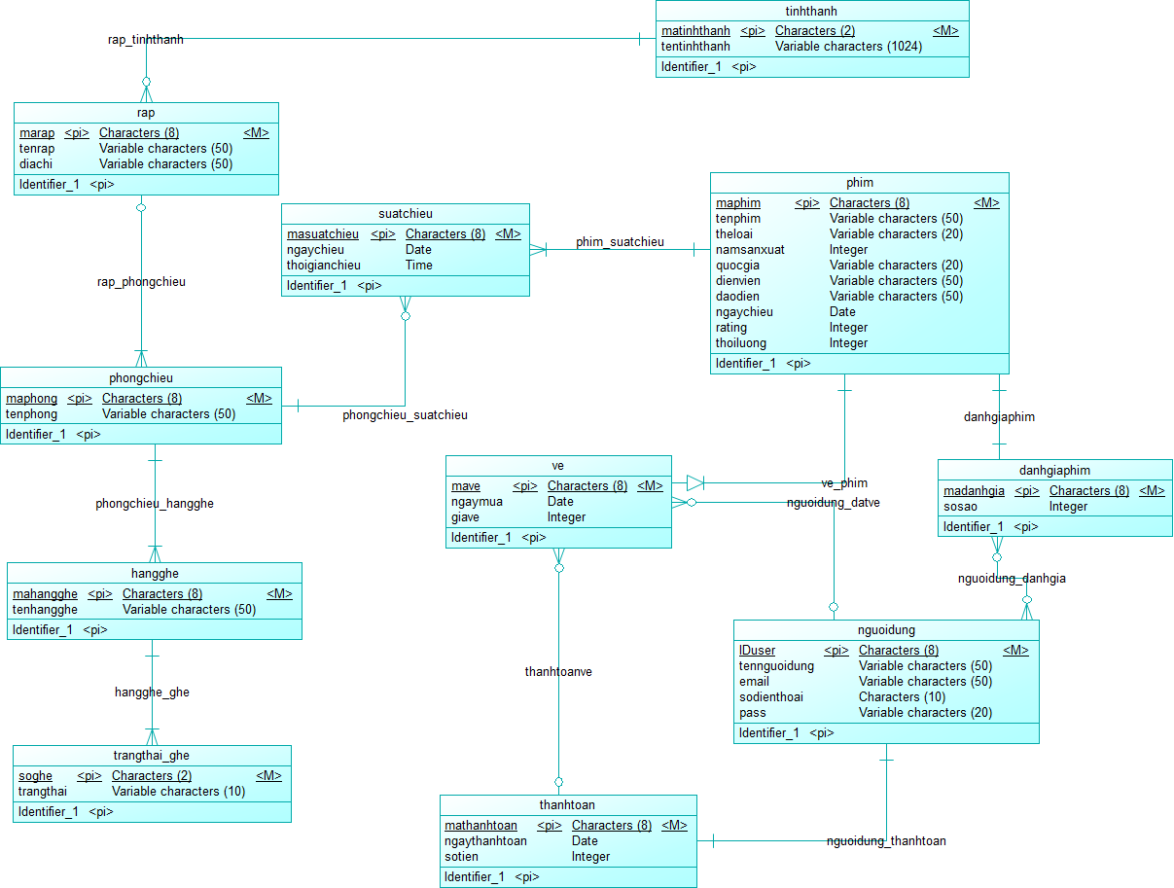

Hình 3. 12 Sơ đồ ERD

3.4 Sơ đồ lớp

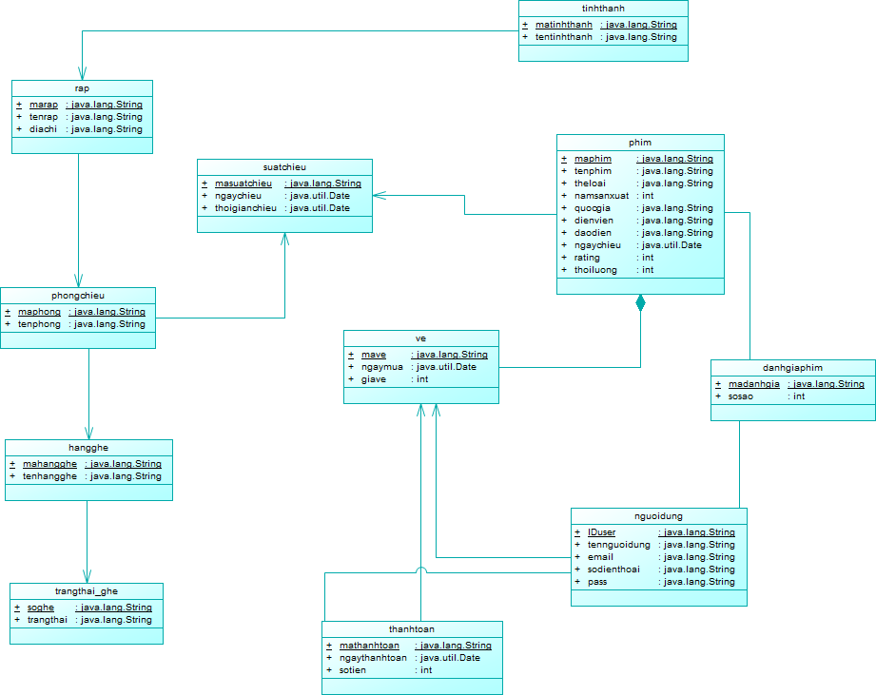

Hình 3. 13 Sơ đồ lớp

CHƯƠNG 4 - THIẾT KẾ 01 GIAO DIỆN VÀ XỬ LÝ

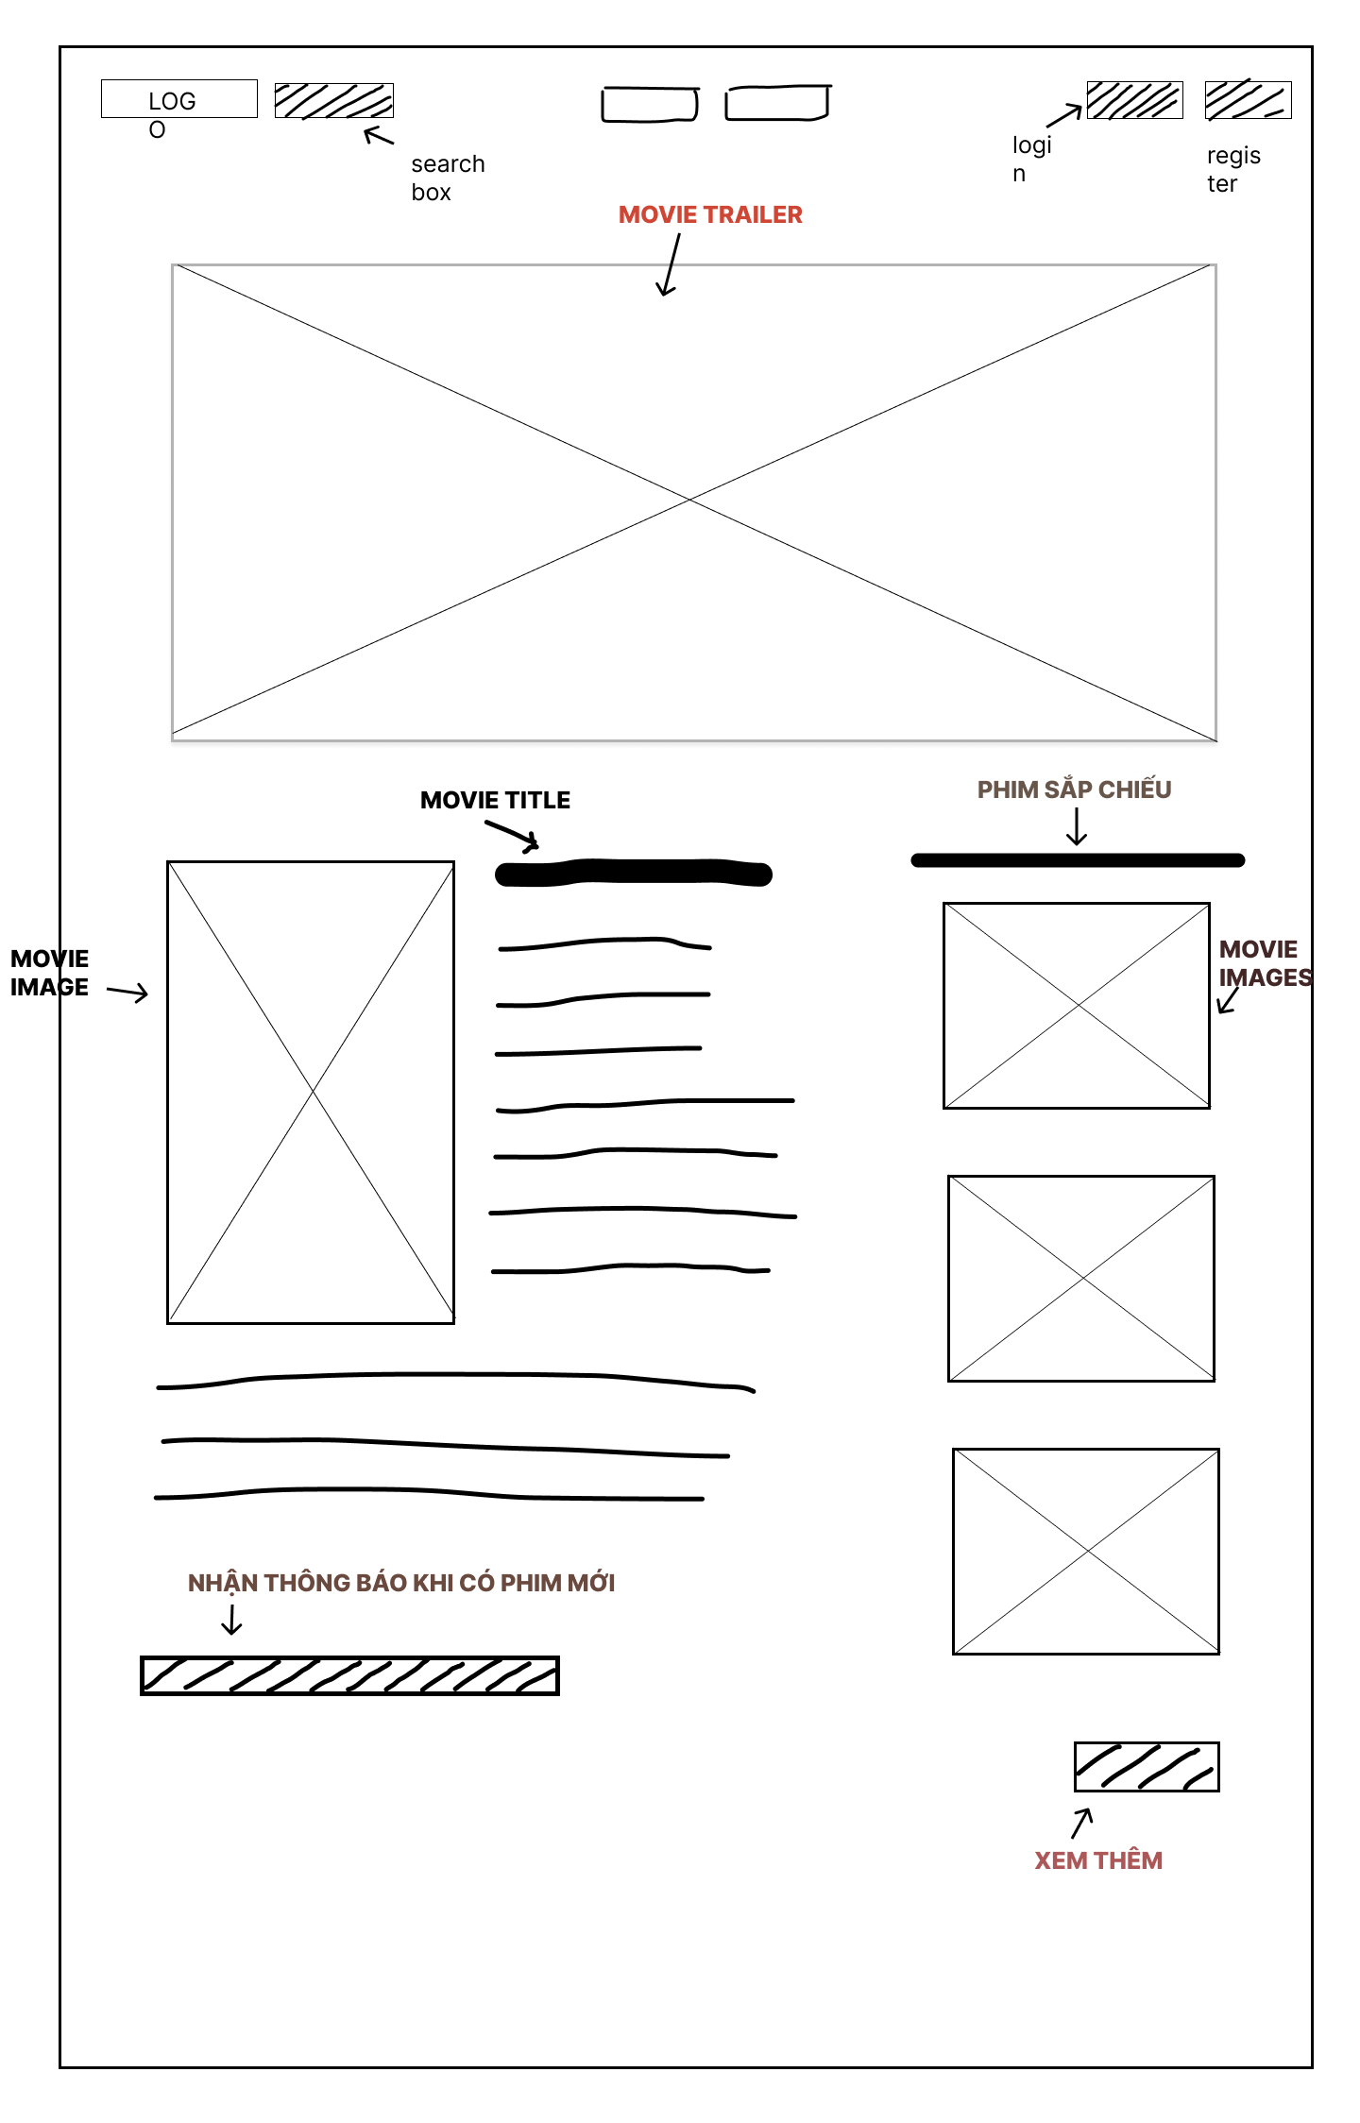

Hình 4. Giao diện thông tin phim

Khi người dùng chọn 1 bộ phim sẽ hiển thị giao diện thông tin phim gồm có các nút với các chức năng xem trailer, xem thêm,... Giao diện này sẽ giúp người dùng web chọn lựa phim phù hợp với sở thích của mình. Sau khi người dùng chọn lựa được phim mình mong muốn thì có thể chọn nút login để đăng nhập và mua vé trực tuyến

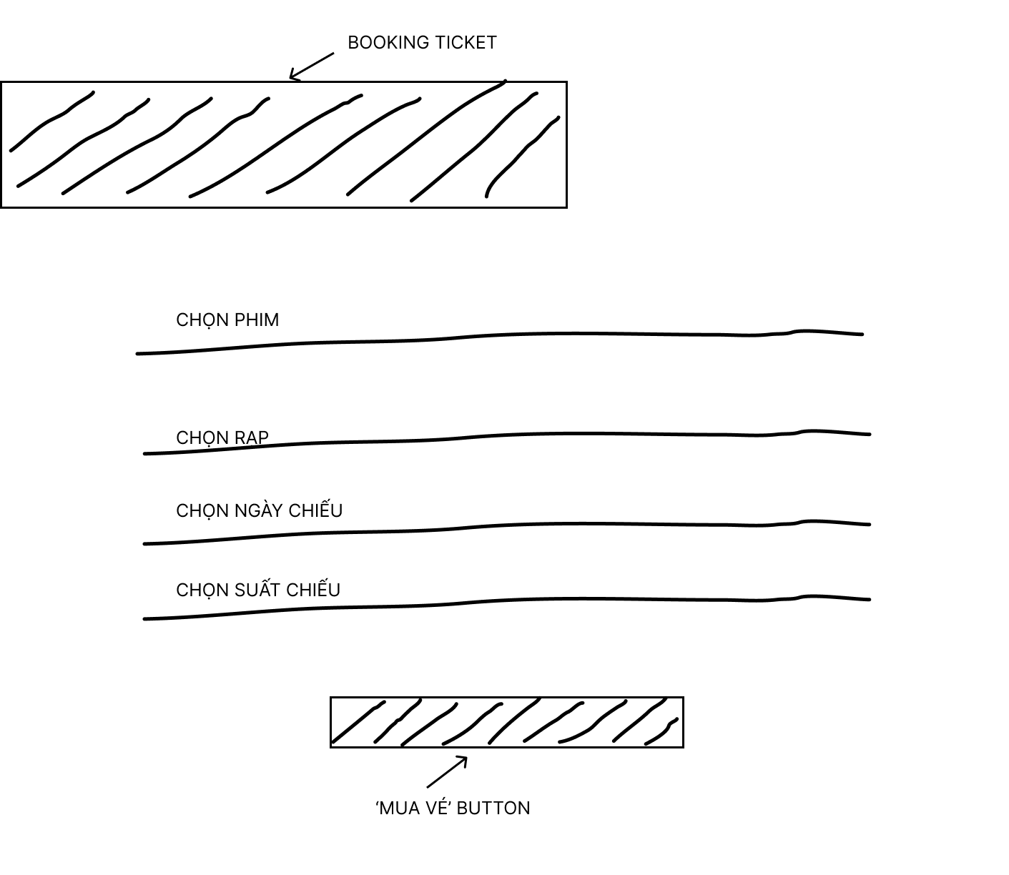

Hình 4. Giao diện đặt vé

Khi khách hàng muốn đặt vé thì phải điền đầy đủ thông tin gồm phim, rạp, ngày chiếu, suất chiếu, nếu nhập sai hoặc thiếu thì khách hàng phải nhập lại. Sau đó ấn nút mua vé để đặt vé

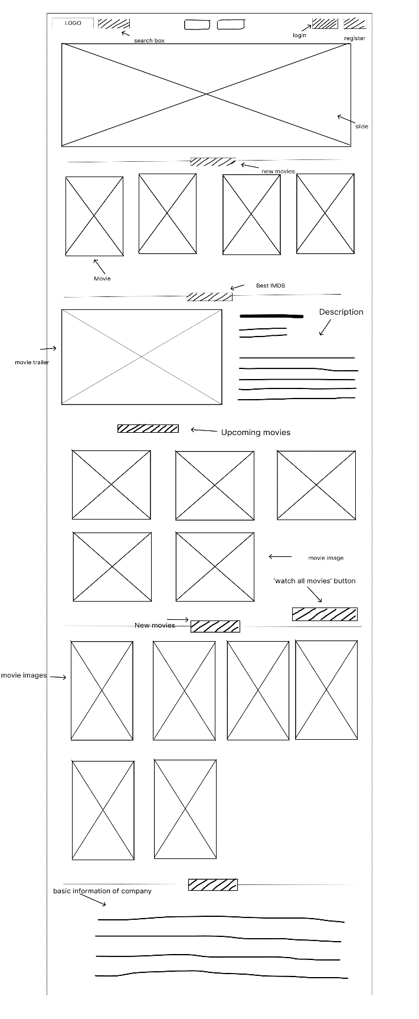

Hình 4. Giao diện trang chủ

Sau khi vào trang web, giao diện trang chủ giúp người dùng biết những phim nào đang chiếu và sắp chiếu tại rạp.

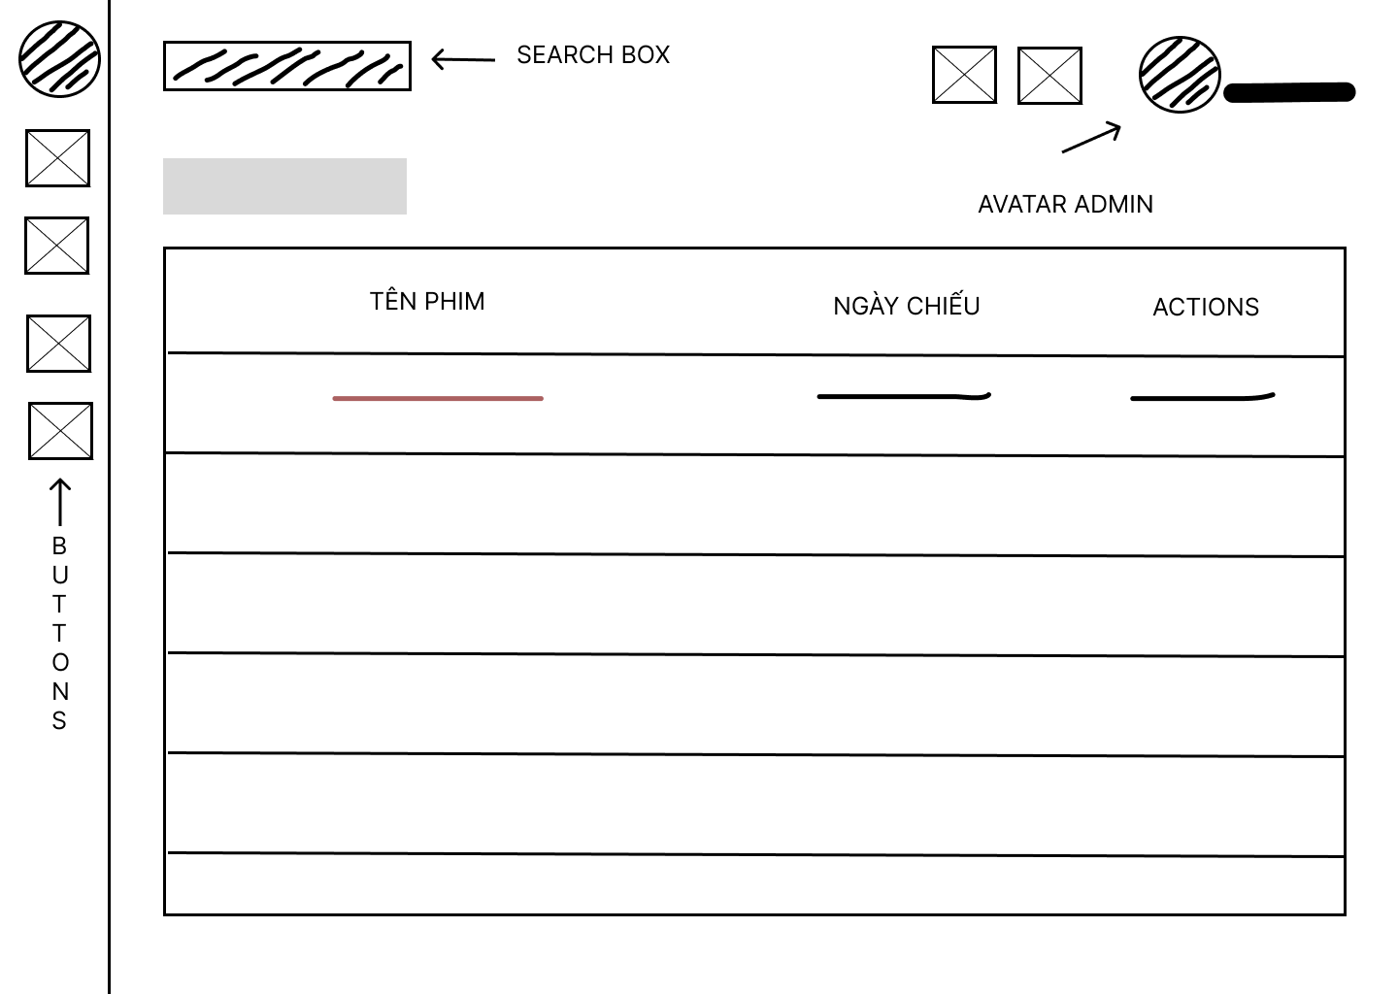

Hình 4.4 Giao diện trang Admin

Trang Admin để thêm phim, rạp, xuất chiếu và phòng chiếu của rạp bằng cách thêm online trên web.

CHƯƠNG 5 - ỨNG DỤNG DEMO NHỎ

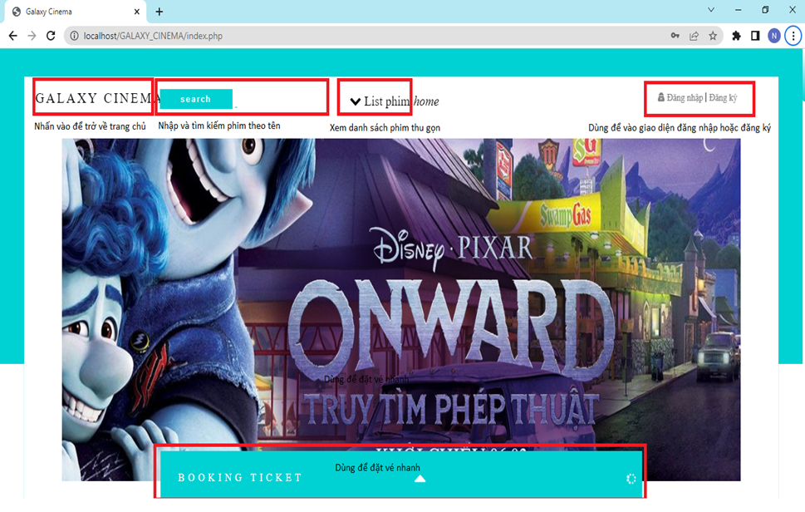

Hình 5. 1 Giao diện trang chủ demo

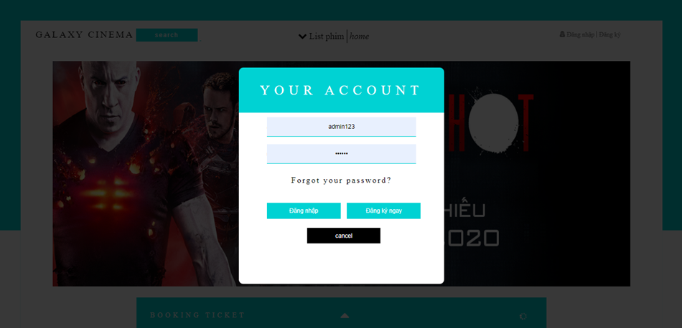

Hình 5. 2 Giao diện đăng nhập demo

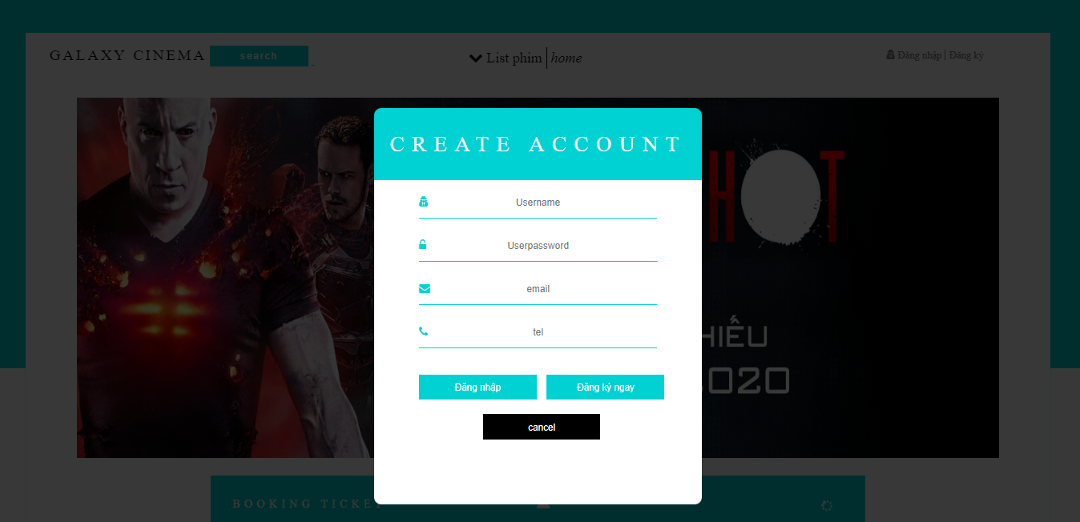

Hình 5.3 Đăng ký nhanh tài khoản

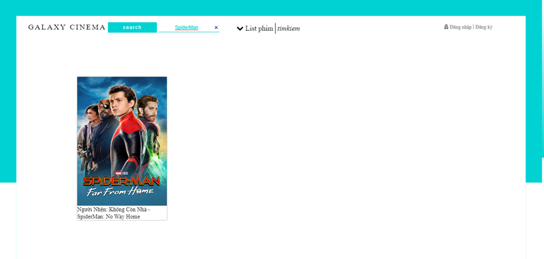

Hình 5. 4 Giao diện tìm kiếm demo

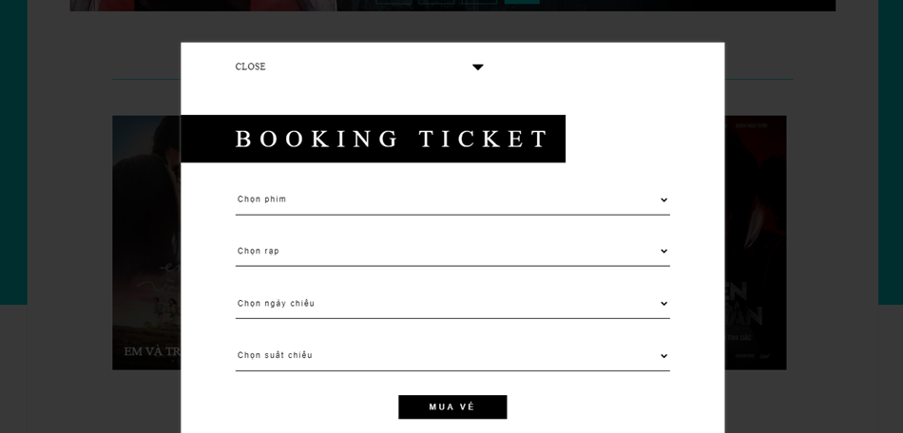

Hình 5. 5 Giao diện đặt vé nhanh

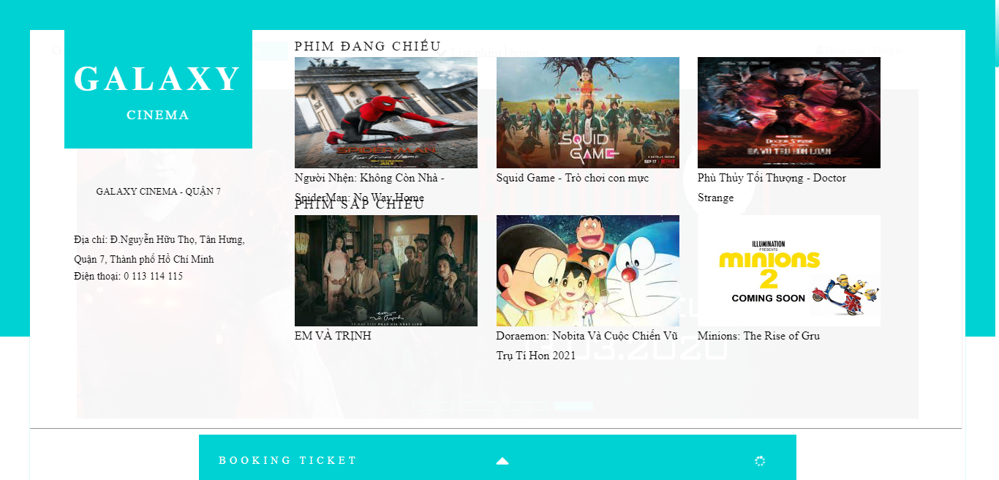

Hình 5. 6 Xem nhanh List phim trên web demo

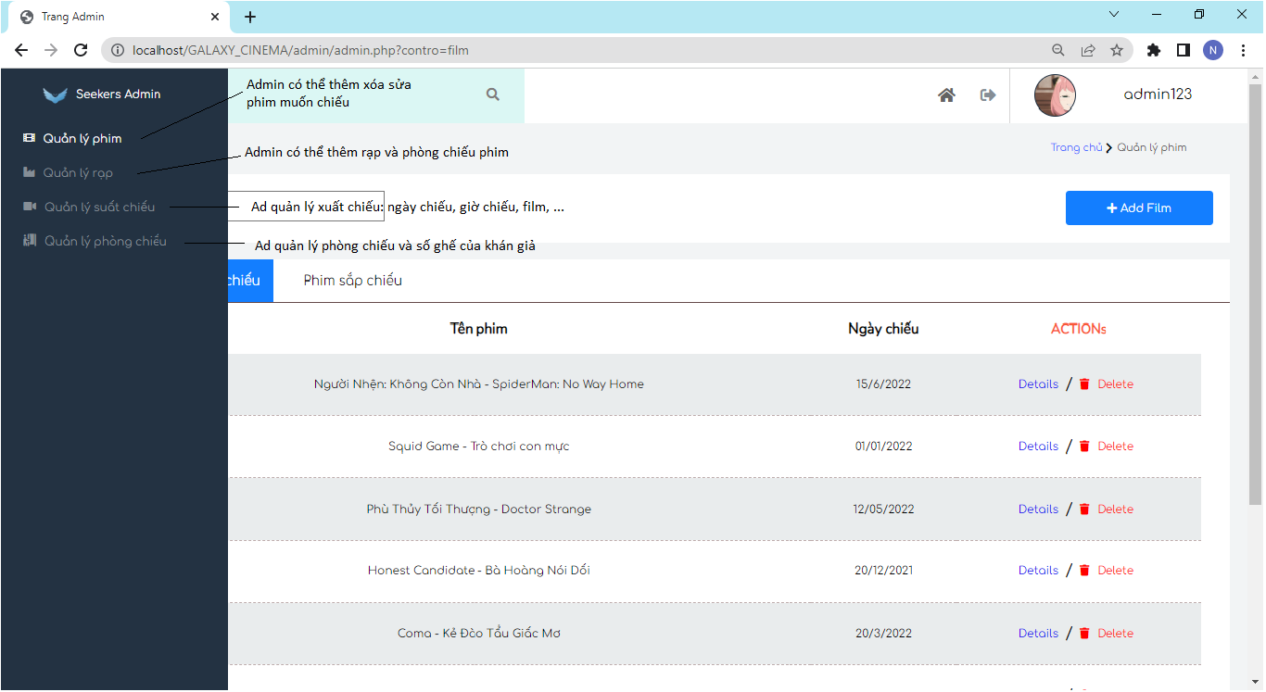

Hình 5.6 Trang do Admin quản lý

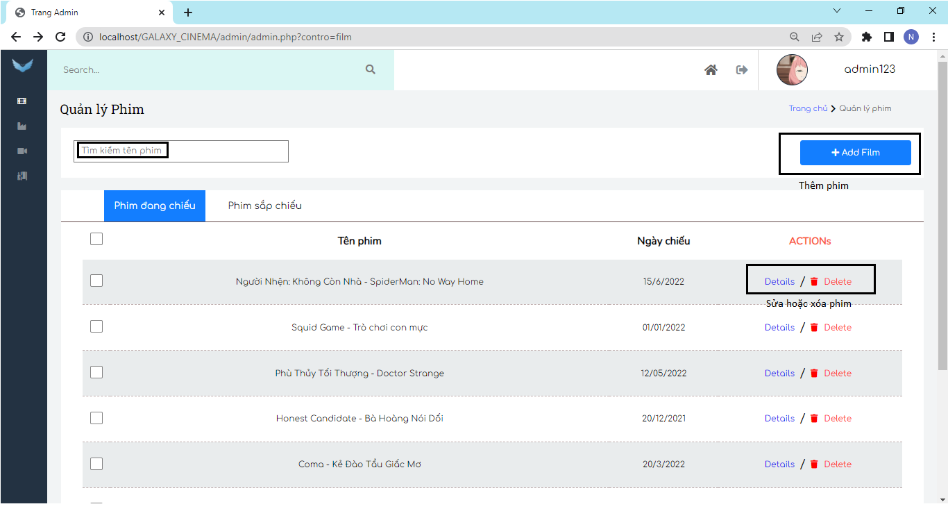

Hình 5.7 Phần điều khiển quản lý phim

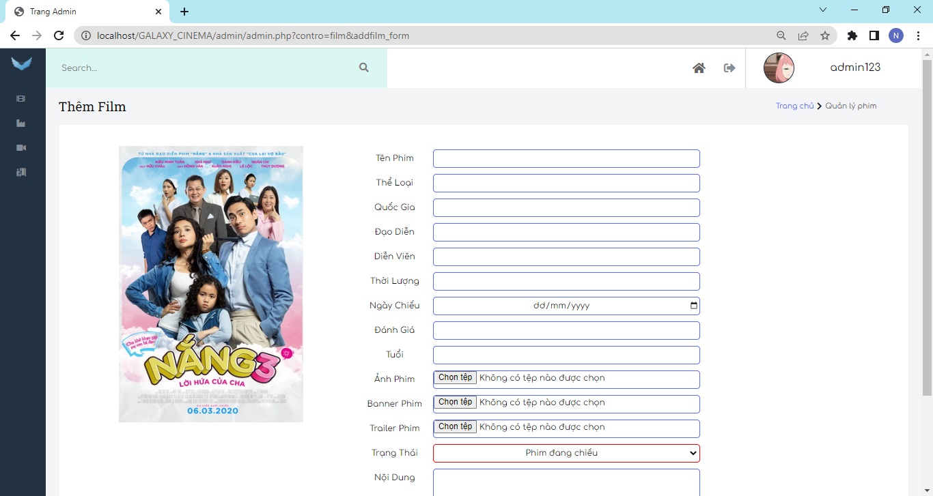

Hình 5.8 Admin thêm phim

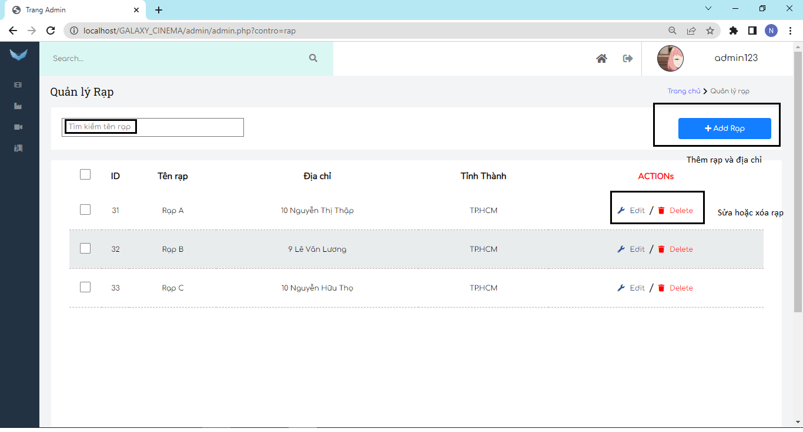

Hình 5.9 Admin quản lý rạp chiếu phim

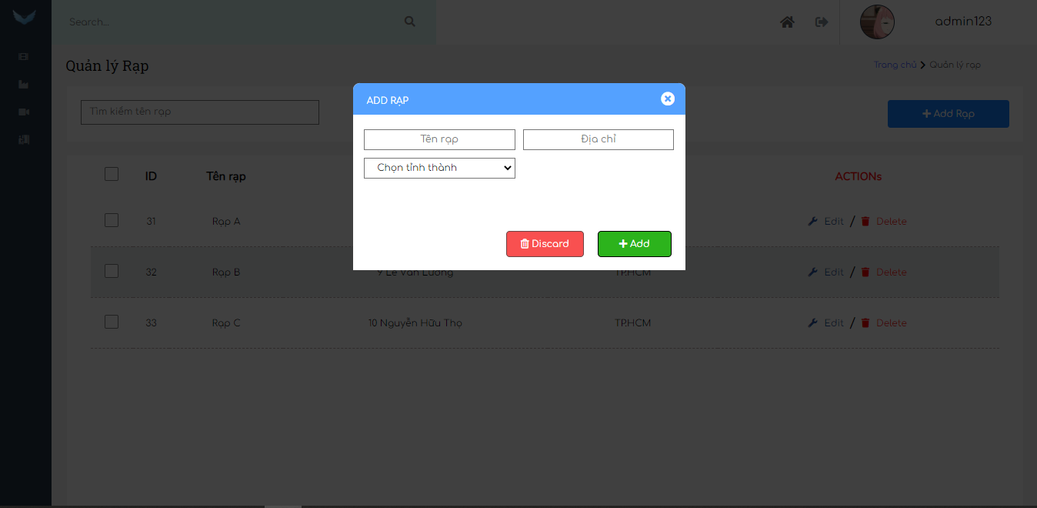

Hình 5.10 Admin thêm rạp

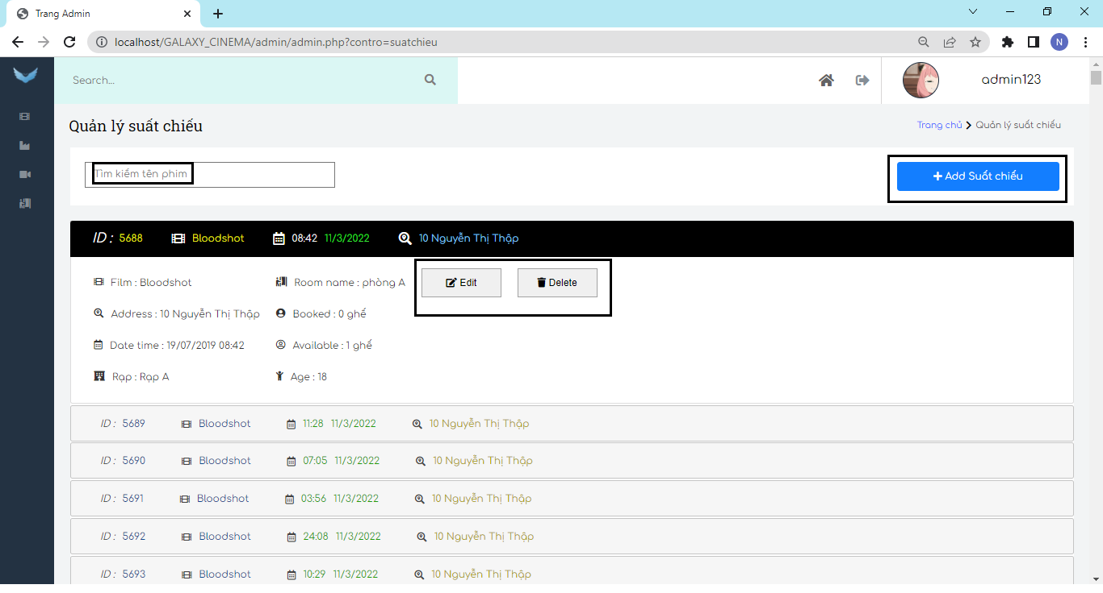

Hình 5.11 Admin quản lý suất chiếu: film, ngày, giờ, phòng, …

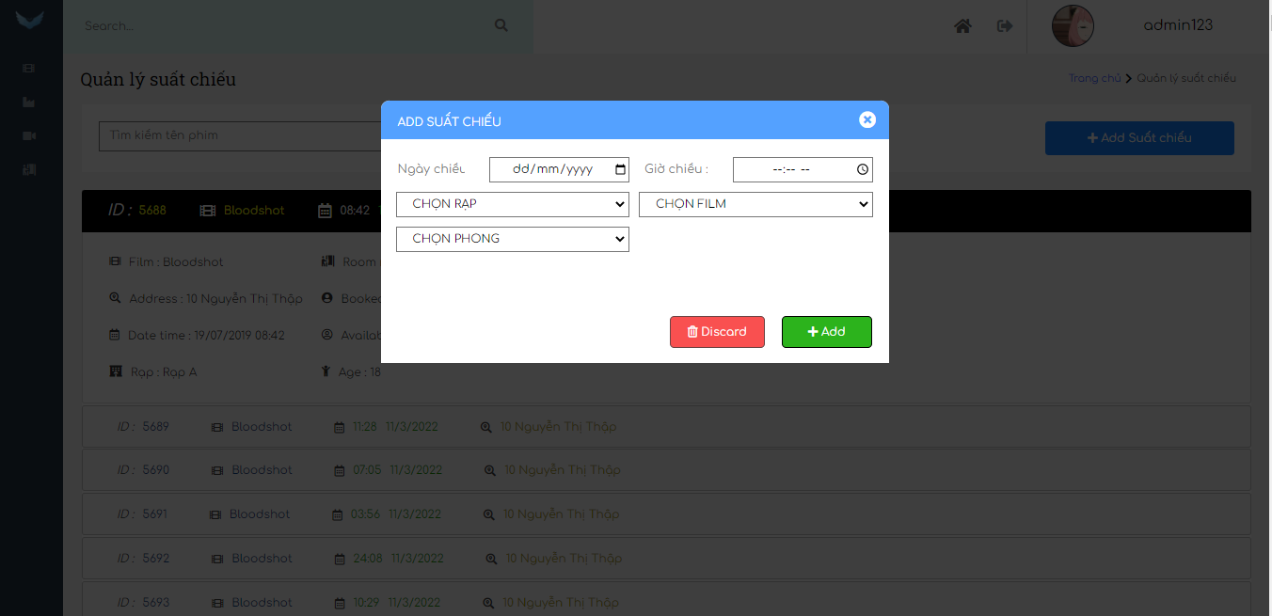

Hình 5.12 Admin thêm suất chiếu phim

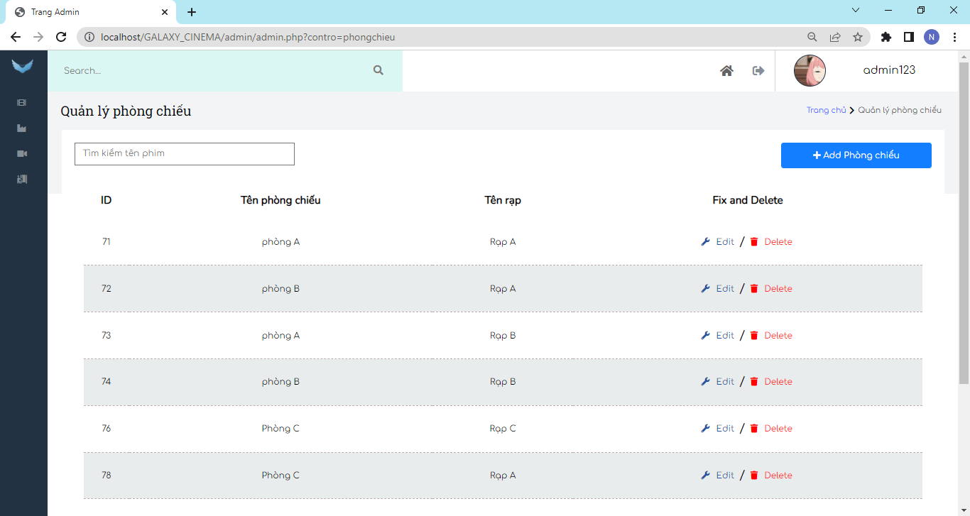

Hình 5.13 Admin quản lý phòng chiếu và rạp chiếu

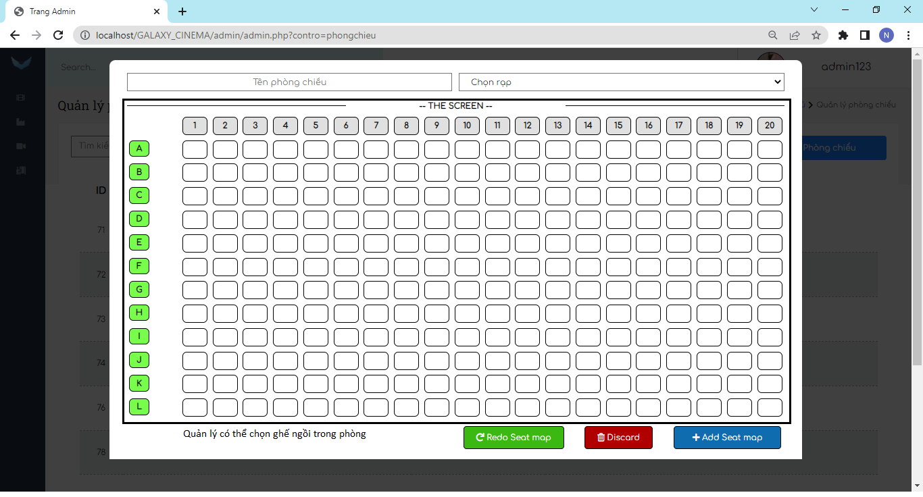

Hình 5.14 Admin thêm phòng chiếu

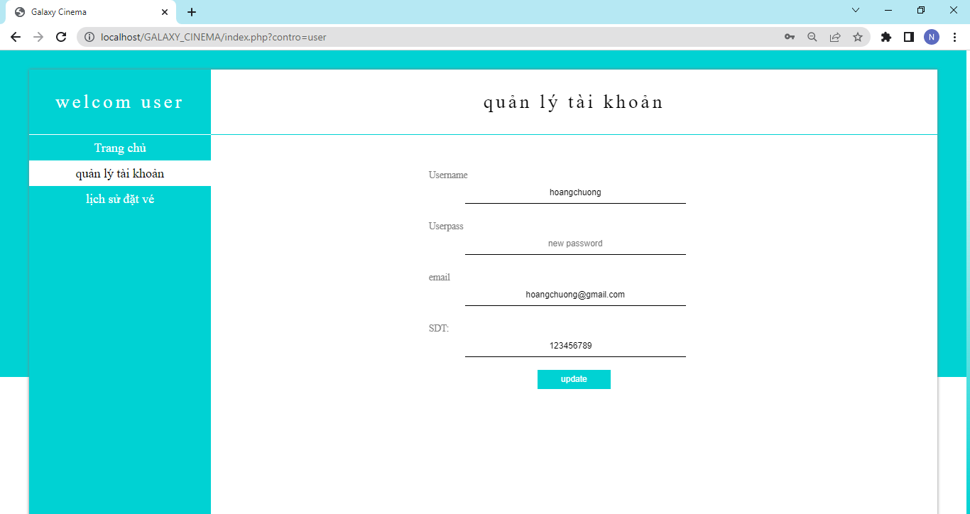

Hình 5.15 User cập nhập tài khoản

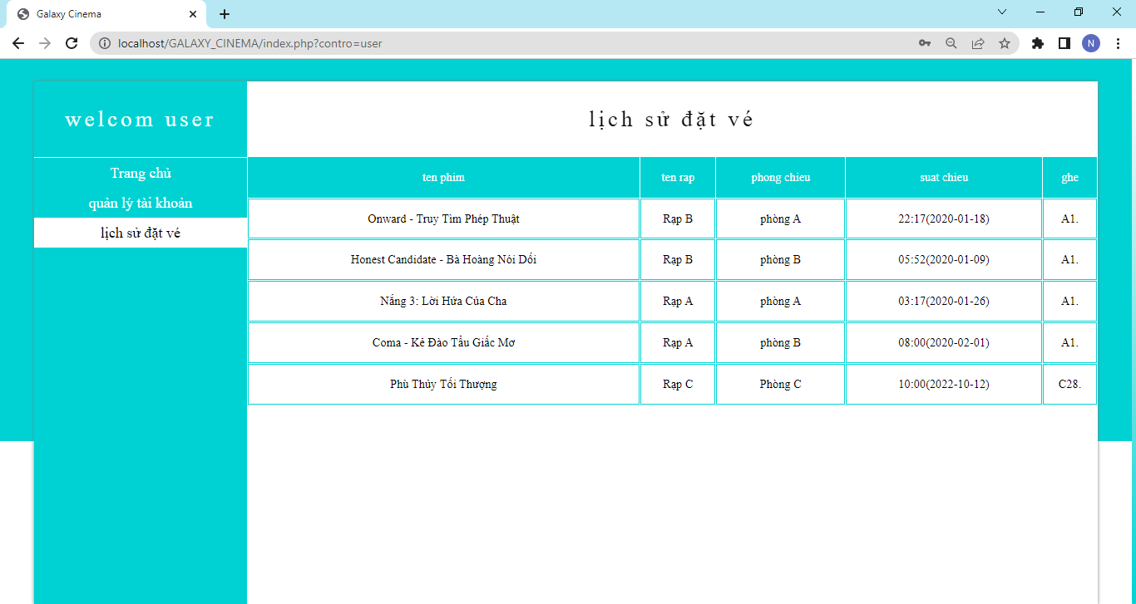

Hình 5.16 User xem lịch sử đặt vé

TÀI LIỆU THAM KHẢO

[1]. Slide và tài liệu của trường đại học Tôn Đức Thắng

[2]. Hệ thống bán vé của Galaxy Cinema,

<https://www.galaxycine.vn/khuyen-mai/dat-ve-online-khong-lo-tre-nai>